Общественная территория по адресу с. Рощино ул. Ленинская 53
Территория до благоустройства
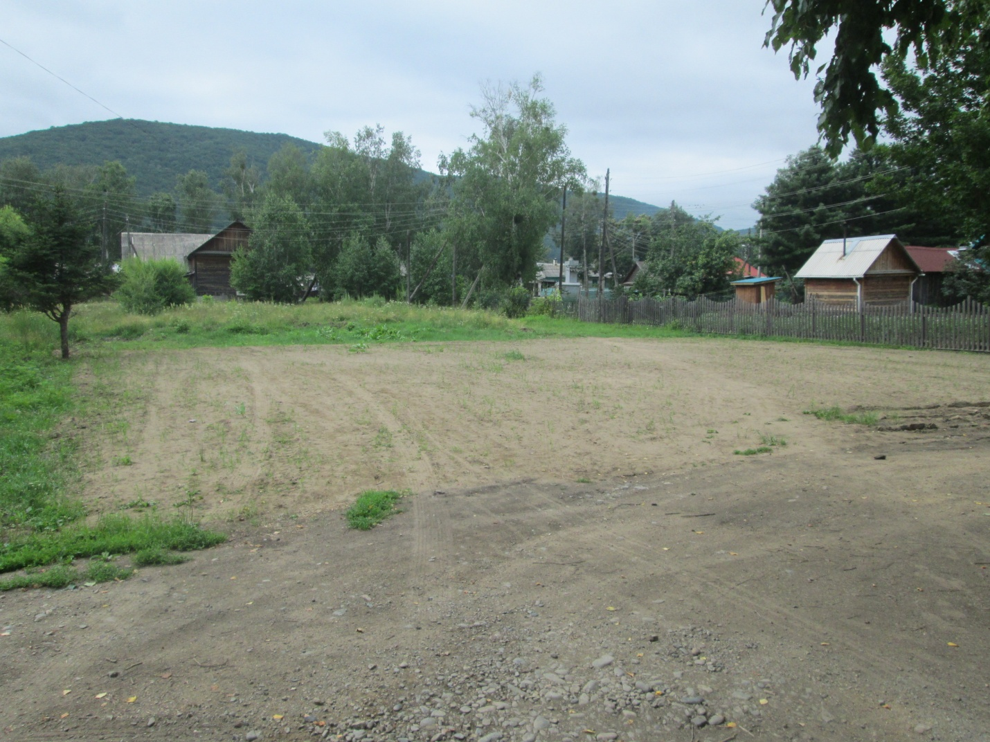

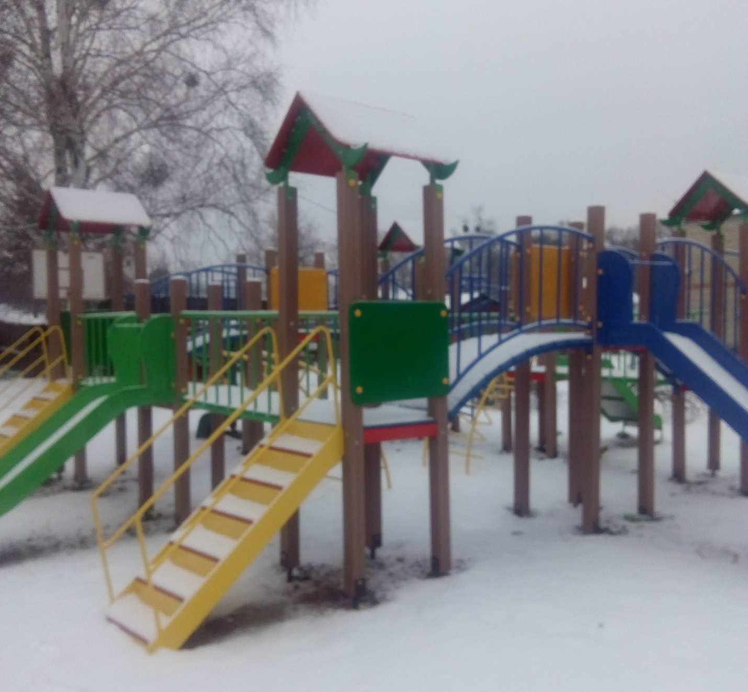
Территория после благоустройства

